ROTARY INTERNATIONAL
DISTRICT 2482-BULGARIA
РОТАРИ КЛУБОВЕТЕ В ПЛОВДИВ

П О К А Н А

Уважаеми приятели,

Родената в Пловдив ЛЮДМИЛА ДОБРЕВА – мецосопран, завършила Музикалното училище в града, ученичка от първия клас на великия Борис Христов, дълги години живее и работи в Италия. Тя пожела да пее пред публиката в родния си град – благотворително, в полза на стипендианта на Ротари, младия цигулар Виктор Василев.
На 14 март 2018 г. от 18.30 ч. Ротари клубовете от Пловдив Ви канят на концерт в Залата на Съединението в Регионален исторически музей Пловдив

КАМЕРНА МУЗИКА ПРЕЗ XIX ВЕК МЕЖДУ ИТАЛИЯ И РУСИЯ
ЛЮДМИЛА ДОБРЕВА – мецосопран ВИКТОР ВАСИЛЕВ – цигулка
ДЖОВАНИ ФЕРАРИ – пиано ИРЕН КАПЕЛОВСКА– пиано

ПРОГРАМА
П. И. ЧАЙКОВСКИ
Я ли в поле да не травушка была – Op. n. 21
Ночи безумные – Оp. 7

С. В. РАХМАНИНОВ
Полюбила я – Op. n 4
Я жду тебя – Op. n 4
Не пой, красавица, про мне - Оp. N 4

Ж.Х. Фиоко – Алегро
Х. Виенявски – Каприз №3, оп.18
Д. ВЕРДИ
Non t'accostare all'urna (Не приближавай моя гроб)
Dhe! Pietoso (Имай милост)

Х. Виенявски – Концерт за цигулка №2 в ре минор - първа част
У. Крол – "Банджо и фидел"

Ф. П .ТОСТИ
Non t'amo piu (Не те обичам повече)
L'ultimo bacio (Последната целувка)
Tristezza (Тъга)
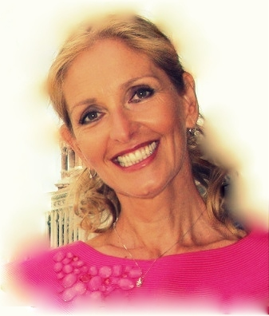
ЛЮДМИЛА ДОБРЕВА - МЕЦОСОПРАН
Родена в Пловдив, завършва Музикалното училище с оперно пеене, а след това, през 1983 г., и Музикалната академия - София, в класа на проф. Илия Йосифов. През 1984 г. е приета в Студията за млади оперни певци към Софийската опера, през същата година след спечелен конкурс е назначена за солист в Държавна Опера Пловдив.
Дебютира в ролята на Кончаковна от операта „Княз Игор“ на Бородин. През 1987 г. участва в Международния оперен конкурс в Марсилия и печели Втора награда и Специалната награда на музикалната критика.
След прослушване печели стипендия за Мастер клас и е една от първите ученички на Борис Христов в Рим. Следват Конкурсът за млади оперни певци в София, където се класира на IV място и на финала изпълнява ролята на Азучена от операта „Трубадур“ на Верди. Участва в Майсторския клас на Гена Димитрова. През 1989 година специализира при Маргарита Лилова във Виена. През 1994 печели награда за трето място от Международния оперен конкурс „Мария Калас“.
От 2000 г. живее и работи в Италия, Венеция. През 2003 г. пее в Театро Комунале в гр. Болоня в ролята на Полина от „Дама Пика“ на Чайковски под диригенството на Маестро В. Юровски. Следва участие със същата роля в Оперните театри на Ферара, Модена.
През 2008 г. завършва оперно пеене в Консерваторията „Бенедетто Марчелло“, Венеция, в класа на Маестро Стефано Джибелато. Следва майсторски клас по оперна интерпретация с Маестро Маурицио Арена.
Репертоар: Кончаковна – „Княз Игор“, Полина – „Дама Пика“, Йокаста – „Едип Цар“, Азучена – „Трубадур“, Амнерис – „Аида“, Улрика – „Бал с маски“, Сантуца – „Селска чест“, Адалжиза „Норма“. Реквием от Моцарт и Верди и други.
От 2005 г. преподава в музикално училище "М. Калас" във Венеция.
ДЖОВАНИ ФЕРАРИ - ПИАНО

Роден във Венеция, завършва Музикалната консерватория „Бенедето Марчело“ с пиано, орган и композиция при маестро Серджо Пиери, а след това и хорово дирижиране с Маестро Вандзин . През 1978 г. завършва университета „Ка' Фоскари“ - Венеция, философия и италианска филология; следват многобройни концерти в Италия, Германия, Австрия като концертиращ органист. От 1997 г. създава студио RJ, което предоставя всички услуги на оперните театри. От двайсет години е маестро-сътрудник на операта La fenice. Акомпанира на певци и инструменталисти в концертни изяви. Сътрудничи на певци като: Сара Мингардо, Ренцо Рагаци, В. Романо и диригенти като Исак Карабевачевски, Нелоу Санти, Клаудио Абадо. Занимава се и с преподавателска дейност.

ВИКТОР ВАСИЛЕВ – ЦИГУЛКА

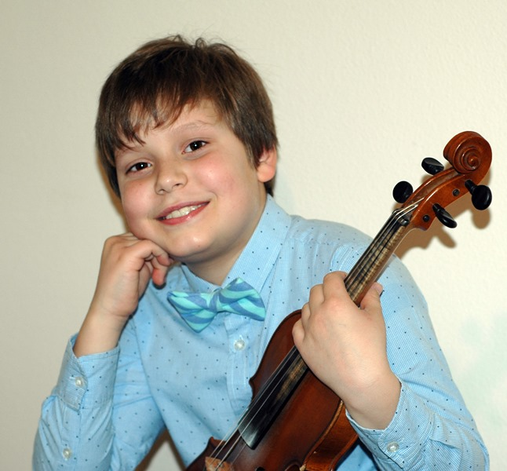
Роден през 2007 година в семейство на професионален музикант. Първата му среща с цигулката е на четиригодишна възраст, когато се запознава с изтъкнатия цигулков педагог г-жа Дарина Данкова. Вече шест години той има невероятната възможност да работи неотлъчно с нея и да израства в овладяването на цигулковото изкуство. Виктор е възпитаник на НУМТИ „Добрин Петков“ – Пловдив, но успоредно с това вече втора година е извънреден младши студент в Нов български университет – София в класа на проф. Марио Хосен (Австрия). Участва в майсторските класове на световно известни изпълнители и преподаватели по цигулка като проф. Жерар Пуле, проф. Михаел Фришеншлагер, проф. Елизабет Кропфич, проф. Юлиус Хорват. През май тази година, след предварително прослушване на цигулари от цяла България, Виктор беше избран да участва и в майсторския клас на световноизвестната цигуларка Мидори Гото.
Виктор е стипендиант на Ротари клуб, благодарение на чиято подкрепа бяха осъществени пътуванията и участията му в конкурсите в Чехия и Словакия.

ИРЕН КАПЕЛОВСКА - ПИАНО
Завършва специалност “пиано” в Средното музикално училище в Пловдив (днес НУМТИ “Добрин Петков”) със златен медал и е първият носител на наградата “Проф. Здравко Манолов”. През 1990 г. се дипломира с отличие като магистър по музикална педагогика в Академията за музикално, танцово и изобразително изкуство – Пловдив. Печели конкурс за щатен преподавател в НУМТИ “Добрин Петков”, където работи и до днес. В периода 1992-1994 г. специализира клавирен съпровод в Националната музикална академия “Проф. Панчо Владигеров”- София при именитата пианистка проф. Ружка Чаракчиева.
И. Капеловска е наградена с почетни отличия и дипломи за високо художествен клавирен съпровод от национални и международни конкурси.

